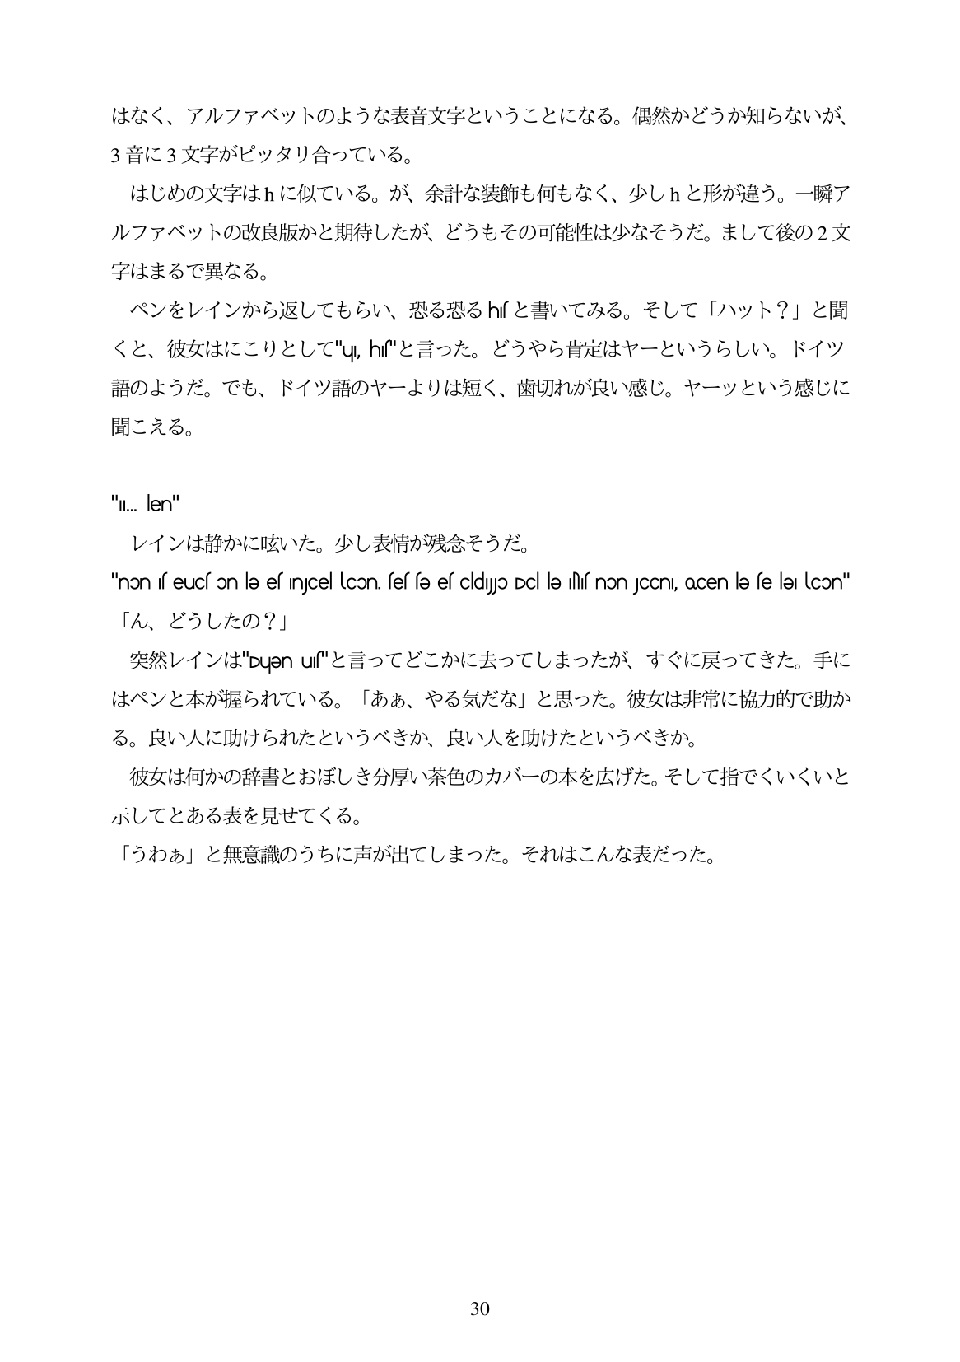

はなく、アルファベットのような表音文字ということになる。偶然かどうか知らないが 3音に3文字がピッタリ合っている。

はじめの文字はhに似ている。が、余計な装飾も何もなく、少しhと形が違う。一瞬ア ルファベットの改良版かと期待したが、どうもその可能性は少なそうだ。まして後の2文 字はまるで異なる。

ペンをレインから返してもらい、恐る恐るh「と書いてみる。そして「ハット?」と聞 くと、彼女はにこりとして"u h"と言った。どうやら肯定はヤーというらしい。ドイツ 語のようだ。でも、ドイツ語のヤーよりは短く、歯切れが良い感じ。ヤーッという感じに 聞こえる。

"I. len" レインは静かに叱いた。少し表情が残念そうだ。 "non seucson le esinjCel con sesse escldyo Dc le his non JCCni, oCen le se le con" 「ん、どうしたの?」 突然レインは"cuenus"と言ってどこかに去ってしまったが、すぐに戻ってきた。手に はペンと本が握られている。「ああ、やる気だな」と思った。彼女は非常に協力的で助か る。良い人に助けられたというべきか、良い人を助けたというべきか。 彼女は何かの辞書とおぼしき分厚い茶色のカバーの本を広げた。そして指でくいくいと 示してとある表を見せてくる。 「うわあ」と無意識のうちに声が出てしまった。それはこんな表だった。

30